FANOMEZANTSOA ACHILLE AUBIN
Linkedin: https://www.linkedin.com/in/achille-aubin/
Email: achilleaubinfanomezantsoa@gmail.com
Site web: https://achille-aubin-pf.web.app/

Documentation d’un projet pour le test développeur Angular
Lien des maquettes: https://www.figma.com/design/i9cWijaI08ky9lY8uJylUc/Untitled?node-id=0-1

Structure :
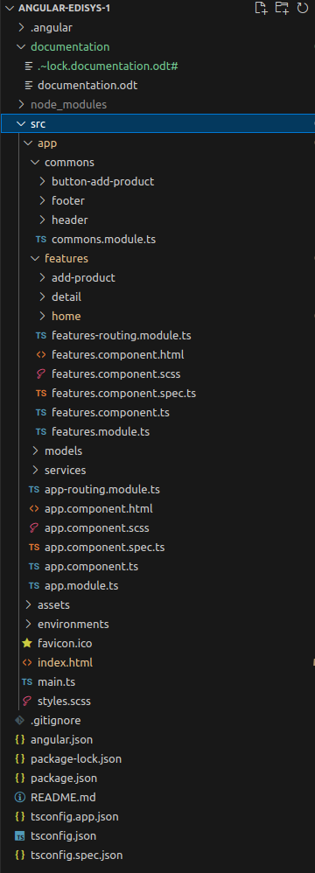
- commons : un module qui contient tous les composants réutilisables.
- Features : un module qui contient tous les pages dans l’application.
- Models : qui contient le class Product
- Services : Qui contient tous les services utilisés dans l’application.
- Environments : qui contient l’url base de l’API

Pages :
On a 3 pages :
- Page d’accueil
- Page d’ajout produit
- Page de modification d’un produit

Bibliothèques :
- Axios : Bibliothèque de promesses HTTP basée sur JavaScript que vous pouvez utiliser dans vos projets Angular pour effectuer des requêtes HTTP vers un serveur.
- Bootstrap : Pour les styles.
- ngx-spinner : Bibliothèque Angular qui permet d'ajouter facilement des spinners de chargement à vos applications Angular.
- Ngx-toastrt : Bibliothèque Angular populaire utilisée pour afficher des notifications toast dans vos applications Angular.

Pub/Sub Service : Une architecture de communication où les émetteurs (publishers) envoient des messages sans connaître les destinataires spécifiques (subscribers) qui peuvent recevoir ces messages. C'est un modèle décentralisé et flexible qui est souvent utilisé dans les applications pour permettre une communication asynchrone entre différents composants ou modules.

